SISTEMAS DE ALARMAS CONTRA INCENDIO

Se basa en la Resolución No 277 de la Junta Técnica de Ingeniería y Arquitectura de 26 de octubre de 1990.
Tiene como apoyo el código NEC, NFPA(National Fire Protection Association) y tiene como organismo regulador la Oficina de Seguridad de los Bomberos de la República de Panamá.

PRESENTACIÓN DE PLANOS

Los planos y especificaciones deben ser sometidos a la Oficina de Seguridad del Cuerpo de Bombero
Se usa el mismo esquema que los planos eléctricos
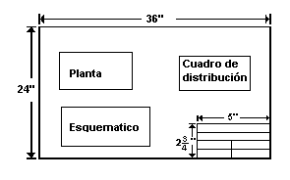

- Planta: Muestra la ubicación de los sensores y los circuitos, de acuerdo a las reglamentaciones. Se debe especificar la cantidad y la distancia entre ellos.

- Cuadro de distribución: Muestra la ubicación de sensores por circuitos. Debe coincidir con el diagrama de planta.

- Esquemático: Se detalla la conexión de los sensores por cada zona

- Memoria: Adicional el diseñador debe entregar una memoria con los cálculos necesarios para asegurar el funcionamiento del sistema.

SIMBOLOGÍA
SISTEMAS DE ALARMAS CONTRA INCENDIO

RESOLUCIÓN No 277 DE LA JUNTA TÉCNICA DE INGENIERÍA Y ARQUITECTURA DEL 26 DE OCTUBRE DE 1990.

- DETECTOR DE HUMO
HH

- DETECTOR DE CALOR
CH

- ACTIVADOR MANUAL

M

- SIRENA O CAMPANA

S

